様式第１号（第４条関係）

**小松市観光交流センター使用（変更）承認申請書兼減免申請書**

　　　　　　　　　　　　　　　　　　　　　　　　　　年　　　月　　　日

（あて先）株式会社こまつ賑わいセンター

|  |  |
| --- | --- |
| 申　請　者 | 住　　所（所在地）　〒  団体等の名称  代表者氏名  会場責任者氏名  電話番号（会社等）　　　　　　　　　　電話番号（携帯） |

小松市観光交流センターを使用したいので，次のとおり申請します。

|  |  |  |  |  |  |  |  |  |  |
| --- | --- | --- | --- | --- | --- | --- | --- | --- | --- |
| 行事等の名称 | |  | | | | | 使用予定人数 | | |
| 人 | | |
| 行事等の内容 | |  | | | | | | | |
| 使用日時  上段には準備/撤去等の時間及び原状に復する時間を含む全体の使用日時を記入してください。 | | 年　　 月　　 日（　　曜日）午前・午後　　 時　　 分から  年　 　月　　 日（　　曜日）午前・午後　　 時 　　分まで | | | | | | | |
| (準備：　　月　　日　 午前・午後　　時　 分から 午前・午後　　時　 分まで)  (撤去：　　月　　日　 午前・午後　　時　 分から 午前・午後　　時　 分まで) | | | | | | | |
| 施設 | | □情報ラウンジホール　　　　□情報ラウンジギャラリー１  □ワークラウンジ　　　　　　□情報ラウンジギャラリー２  □その他（　　　　　　　　　　　　　　　　　　　　　） | | | | | | | |
| 営業行為 | | 有　・　無 | | （内容：　　　　　　　　　　　　　　　　　） | | | | | |
| 附属設備の使用 | | １　使用する（別紙のとおり）　　２　使用しない | | | | | | | |
| 設備等持込使用 | | １　有（別紙のとおり）　　　　　２　無 | | | | | | | |
| 納入方法 | | １　振込(請求書)　　　　　　 　２　現金 | | | | | | | |
| 確認事項 | | □申請者は，暴力団員による不当な行為の防止等に関する法律に規定する「暴力団」「暴力団員」のいずれにも該当しません。 | | | | | | | |
| 減免申請理由  (減免を申請する場合のみ) | | □小松市が直接使用、または小松市が共催・後援する場合  □小松市内に所在する学校教育法・児童福祉法に規定する  事業を行い、教育上の目的に使用する場合  □その他（　　　　　　　　　　　　　　　　　　　　　） | | | | | | | |
| 備考　１　上記太枠内について記入してください。  ２　該当する□にレ印を付けてください。  ３　施設，附属設備に関する使用計画書を添付してください。  **小松市観光交流センター使用（変更）承認書兼使用料減免決定通知書**  上記のとおり使用（変更）を承認（及び使用料を減免）します。  　ただし，納入期限までにお支払いがない場合は利用の承認及び予約を取り消します。  　　　　年　　　月　　　日  　　株式会社こまつ賑わいセンター　代表取締役社長　小林　太一 | | | | | | | | | |
| 使用料等 | 使用料計 | | 附属設備使用料計 | | 減免額 | 増額等 | | **合計** | |
| 円 | | 円 | | 円 | 円 | | 円 | |
| 使用の承認 | 可　・　否 | | 納入期限 | | 年　　月　　日 | | | 承認番号 | 第　 　号 |

附属設備一覧

**※太枠「使用数」に希望数を記入してください。**

|  |  |  |  |  |  |
| --- | --- | --- | --- | --- | --- |
| 区分 | 設備名 | 単位 | 使用料 | 使用数 | 小計 |
| 情報ラウンジ  （ホール・ギャラリー） | LEDビジョン | １台・時間帯 | 5,000円 |  | 円 |
| １台・１日 | 10,000円 |  | 円 |
| ５５型４面マルチ液晶モニター | １台・時間帯 | 4,000円 |  | 円 |
| １台・１日 | 8,000円 |  | 円 |
| ワイヤレスアンプ・マイクセット | １ｾｯﾄ・１日 | 1,000円 |  | 円 |
| ホワイトボード（１台まで） | １台・時間帯 | 200円 |  | 円 |
| プロジェクター（１台まで）  ４１型以上の液晶 | １台・時間帯 | 1,000円 |  | 円 |
| １台・１日 | 2,000円 |  | 円 |
| ４０型以下液晶（１台まで） |  | 無料 |  |  |
| 展示パネル（１０枚） | １枚・１日 | 300円 |  | 円 |
| 外構通路 | 什器（1.8×0.7　１０台） | 1台・１日 | 1,000円 |  | 円 |
| その他 | 机 150mm幅　（新８・古８） |  | 無料 |  |  |
| イス（４０・ﾊﾟｲﾌﾟｲｽ２０） |  | 無料 |  |  |
| 附属設備使用料　計 | | | | 円 | |

備考

　　　１　この表において時間帯とは，条例別表第３に定める午前，午後又は夜間の使用時間区分をいう。

　　　　　（時間帯：昼，夕方について附属設備使用料はかからないものとする。）

　　　２　使用者が付属設備を専ら準備，撤去等のために使用する場合，その使用に係る使用時間区分の

　　　　　附属設備使用料はかからないものとする。

※持ち込み設備等がある場合、下記にご記入ください。

|  |  |
| --- | --- |
| 設　　備　　名 | 数　　量 |
|  |  |
|  |  |
|  |  |

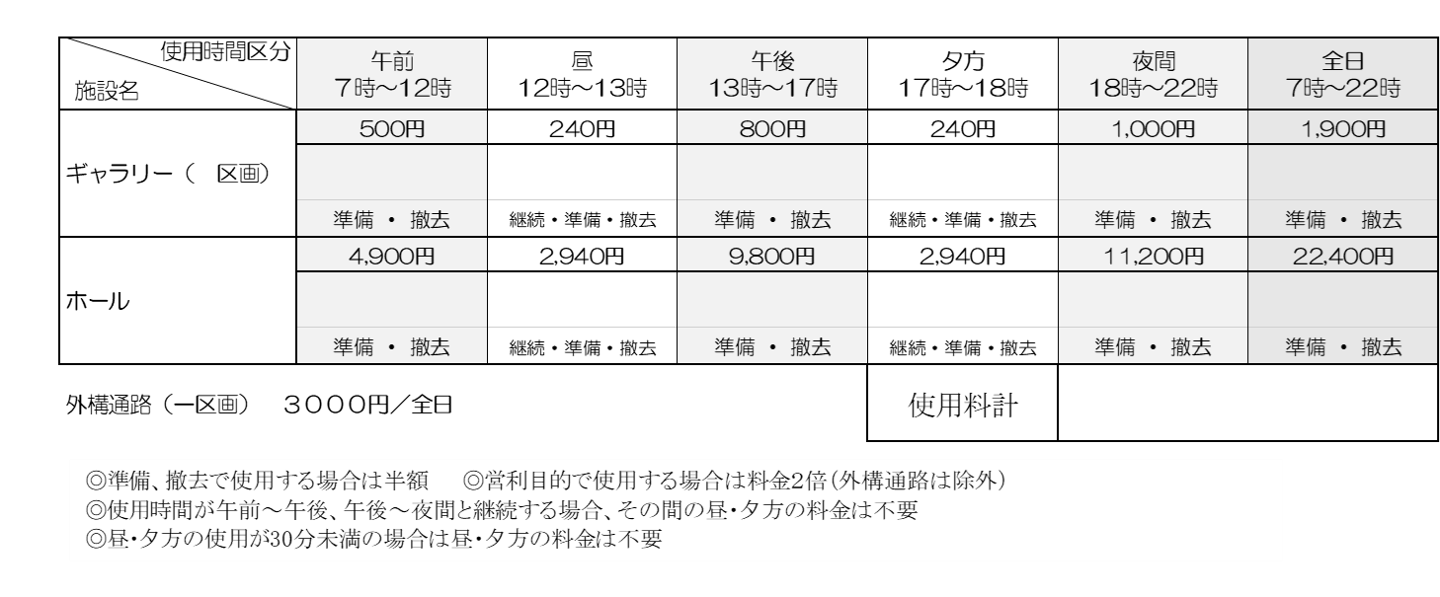事務処理欄（記入不要）

様式第２号（第４条関係）

**小松市観光交流センター使用中止届出書**

令和　　年　　月　　日

（あて先）株式会社こまつ賑わいセンター

住所(所在地)

団体等の名称

代表者氏名

連絡責任者

連絡先

小松市観光交流センターの使用について，次のとおり中止したいので届け出ます。

|  |  |  |  |  |  |  |  |  |  |
| --- | --- | --- | --- | --- | --- | --- | --- | --- | --- |
| 行事等の名称 |  | | | | | | | | |
| 使用を中止する日時 | 令和　　年　　月　　日（　　曜日）午前・午後　　時　　分から  年　　月　　日（　　曜日）午前・午後　　時　　分まで | | | | | | | | |
| 施設 | □ワークラウンジ  □情報ラウンジホール  □情報ラウンジギャラリー１  □情報ラウンジギャラリー２  □その他（　　　　　　　　　　　　　） | | | | | | | | |
| 中止の理由 |  | | | | | | | | |
| 振込先 | 金　融機関名 |  | 銀行・農協  信用金庫 |  | | | 支店  支所 | 預金種別 | ・普通  ・当座 |
| 口座番号  （7ケタ） |  | | 口座名義  （カナ） |  | | | | |
| ※使用料等の還付 | 使用料等合計 | | | 既納額 | | | | | |
| 円 | | | 円 | | | | | |
| 還付区分 | | | 還付率 | | 還付金額 | | | |
| 該当（規則別表　　　　　）・無 | | | ％ | | 円 | | | |

備考

１　※印の項目以外の太枠内について記入してください。

２　該当する□にレ印を付けてください。

３　中止等により還付金が発生する場合は，振込先欄を記載ください。